TỔNG LIÊN ĐOÀN LAO ĐỘNG VIỆT NAM

**TRƯỜNG ĐẠI HỌC TÔN ĐỨC THẮNG**

**KHOA CÔNG NGHỆ THÔNG TIN**



**BÁO CÁO MÔN CÔNG NGHỆ PHẦN MỀM**

**BÁO CÁO CUỐI KỲ**

*Người hướng dẫn*: **THẦY DOÃN XUÂN THANH**

*Người thực hiện*: **ĐỖ MINH ĐƯỜNG – 51900703**

**TRỊNH TÚ QUYÊN – 51800475**

Lớp **:**

Khoá  **:**

**THÀNH PHỐ HỒ CHÍ MINH, NĂM 2022**

TỔNG LIÊN ĐOÀN LAO ĐỘNG VIỆT NAM

**TRƯỜNG ĐẠI HỌC TÔN ĐỨC THẮNG**

**KHOA CÔNG NGHỆ THÔNG TIN**



**BÁO CÁO MÔN CÔNG NGHỆ PHẦN MỀM**

**BÁO CÁO CUỐI KỲ**

*Người hướng dẫn*: **THẦY DOÃN XUÂN THANH**

*Người thực hiện*: **ĐỖ MINH ĐƯỜNG – 51900703**

**TRỊNH TÚ QUYÊN – 51800475**

Lớp **:**

Khoá  **:**

**THÀNH PHỐ HỒ CHÍ MINH, NĂM 2022**

LỜI CẢM ƠN

* + - * 1. Xin cảm ơn những bài giảng của thầy Doãn Xuân Thanh đã giúp chúng em có thêm nhiều kiến thức để hoàn thành bài Báo cáo cuối kỳ và hiểu hơn về môn học.

**ĐỒ ÁN ĐƯỢC HOÀN THÀNH**

**TẠI TRƯỜNG ĐẠI HỌC TÔN ĐỨC THẮNG**

Tôi xin cam đoan đây là sản phẩm đồ án của riêng chúng tôi và được sự hướng dẫn của Thầy Doãn Xuân Thanh. Các nội dung nghiên cứu, kết quả trong đề tài này là trung thực và chưa công bố dưới bất kỳ hình thức nào trước đây. Những số liệu trong các bảng biểu phục vụ cho việc phân tích, nhận xét, đánh giá được chính tác giả thu thập từ các nguồn khác nhau có ghi rõ trong phần tài liệu tham khảo.

Ngoài ra, trong đồ án còn sử dụng một số nhận xét, đánh giá cũng như số liệu của các tác giả khác, cơ quan tổ chức khác đều có trích dẫn và chú thích nguồn gốc.

**Nếu phát hiện có bất kỳ sự gian lận nào tôi xin hoàn toàn chịu trách nhiệm về nội dung đồ án của mình.** Trường đại học Tôn Đức Thắng không liên quan đến những vi phạm tác quyền, bản quyền do tôi gây ra trong quá trình thực hiện (nếu có).

*TP. Hồ Chí Minh, ngày 3 tháng 12 năm 2022*

*Tác giả*

*(ký tên và ghi rõ họ tên)*

PHẦN XÁC NHẬN VÀ ĐÁNH GIÁ CỦA GIẢNG VIÊN

* + - * 1. **Phần xác nhận của GV hướng dẫn**

_______________________________________________________________________________________________________________________________________________________________________________________________________________________________________________________________________________________________________________________________________________________________________________________________________________

Tp. Hồ Chí Minh, ngày tháng năm

(kí và ghi họ tên)

* + - * 1. **Phần đánh giá của GV chấm bài**

_______________________________________________________________________________________________________________________________________________________________________________________________________________________________________________________________________________________________________________________________________________________________________________________________________________

Tp. Hồ Chí Minh, ngày tháng năm

(kí và ghi họ tên)

MỤC LỤC

LỜI CẢM ƠN i

PHẦN XÁC NHẬN VÀ ĐÁNH GIÁ CỦA GIẢNG VIÊN iii

MỤC LỤC 1

DANH MỤC CÁC BẢNG BIỂU, HÌNH VẼ, ĐỒ THỊ 2

CHƯƠNG 1 TỔNG QUAN ĐỀ TÀI 4

1.1 Giới thiệu đề tài 4

1.2 Mục tiêu đề tài 4

1.3 Ý nghĩa thực tiễn 4

CHƯƠNG 2 THIẾT KẾ HỆ THỐNG 5

2.1 Tổng quan hệ thống 5

2.2 Kiến trúc hệ thống 5

2.3 Use Case Diagram 6

2.4 Đặc tả Use Case 6

2.5 Class Diagram 8

2.6 Activity Diagram 9

CHƯƠNG 3 HIỆN THỰC VÀ DEMO 13

3.1 Ngôn ngữ lập trình 13

3.1.1 Ngôn ngữ lập trình C# 13

3.1.2 SQL Server 13

3.2 Giao diện hệ thống 14

3.2.1 Giao diện đăng nhập 14

3.2.2 Giao diện các danh mục 16

3.2.3 Các chức năng 21

DANH MỤC CÁC BẢNG BIỂU, HÌNH VẼ, ĐỒ THỊ

**DANH MỤC HÌNH**

Hình 1 UseCase Diagram 6

Hình 2 Use Case Đăng nhập 7

Hình 3 Use Case Thêm 7

Hình 4 Use Case Xóa 8

Hình 5 Use Case Sửa 8

Hình 6 Class Diagram 9

Hình 7 Activity Diagram Đăng nhập 9

Hình 8 Activity Diagram Thêm 10

Hình 9 Activity Diagram Xóa 11

Hình 10 Activity Diagram Sửa 12

Hình 11 Giao diện đăng nhập 13

Hình 12 Đăng nhập thất bại 14

Hình 13 Đăng nhập thành công 14

Hình 14 Giao diện danh mục chính 15

Hình 15 Giao diện danh mục hoa 16

Hình 16 Giao diện danh mục khách hàng 17

Hình 17 Giao diện danh mục phí vận chuyển 18

Hình 18 Giao diện danh mục phiếu giao hàng 19

Hình 19 Thêm khách hàng (1) 20

Hình 20 Thêm khách hàng (2) 21

Hình 21 Sửa thông tin khách hàng (1) 22

Hình 22 Sửa thông tin khách hàng (2) 23

Hình 23 Sửa thông tin khách hàng (3) 24

Hình 24 Thêm thông tin hoa (1) 25

Hình 25 Thêm thông tin hoa (2) 26

Hình 26 Sửa thông tin hoa (1) 27

Hình 27 Sửa thông tin hoa (2) 28

Hình 28 Sửa thông tin hoa (3) 29

Hình 29 Thêm phiếu giao hàng (1) 30

Hình 30 Thêm phiếu giao hàng (2) 31

Hình 31 Sửa phiếu giao hàng 32

Hình 32 Sửa phiếu giao hàng với hàng đã giao 33

Hình 33 Xóa hoa có liên kết dữ liệu với phiếu giao (1) 34

Hình 34 Xóa hoa có liên kết với phiếu giao (2) 35

**DANH MỤC BẢNG**

1. TỔNG QUAN ĐỀ TÀI
   1. Giới thiệu đề tài
      * + 1. Thay vào việc lưu trữ các dữ liệu bằng các phương pháp thủ công, cần giấy bút như trước, việc lưu trữ có thể thực hiện trên máy tính, trong hệ cơ sở dữ liệu, hạn chế trùng lập, mất thông tin.
   2. Mục tiêu đề tài
      * + 1. Lưu trữ và quản lý với hệ cơ sở dữ liệu, được thể hiện qua winform dễ dàng thao tác, sử dụng. Việc quản lý, kiểm kê các dữ liệu được thực hiện dễ dàng hơn.
   3. Ý nghĩa thực tiễn
      * + 1. Giúp việc lưu trữ thuận tiện theo dõi dễ dàng, hạn chế trùng lặp cũng như mất mát thông tin dẫ đến sai sót trong quá trình quản lý.
2. THIẾT KẾ HỆ THỐNG
   1. Tổng quan hệ thống
      * + 1. Hệ thống gồm các tác nhân nhân viên, hệ thống.
          2. Hệ thống lưu trữ thông tin trên hệ cơ sở dữ liệu.
          3. Nhân viên phải đăng nhập để vào hệ thống.
          4. Hệ thống gồm các chức năng như: thêm, xóa, sửa, xuất báo cáo.
          5. Hệ thống hiển thị các danh mục: hoa, danh sách khách hàng, phí vận chuyển, phiếu giao hàng.
          6. Danh mục hoa gồm các thông tin về sản phẩm như mã hoa, tên hoa, màu sắc, giá tiền,…
          7. Khách hàng gồm các thông tin như mã khách hàng, tên khách hàng, địa chỉ, số điện thoại,…
          8. Phí vận chuyển gồm các thông tin như mã khu vực, tên khu vực, giá tiền vận chuyển đến khu vực đó,…
          9. Phiếu giao hàng gồm những thông tin như mã phiếu giao, tên khách hàng, tên sản phầm, ngày và giờ giao, tên người nhận, tình trạng đơn hàng,…
   2. Kiến trúc hệ thống
      * + 1. Hệ thống sử dụng mô hình thác nước.
          2. Do hệ thống nhỏ, có các yêu cầu được xác định cụ thể, công cụ sử dụng ổn định, thích hợp thiết kế và phát triển với mô hình thác nước.
          3. Với việc sử dụng mô hình thác nước, việc lập trình đơn giản dễ hiểu, bám sát theo được yêu cầu.
   3. Use Case Diagram

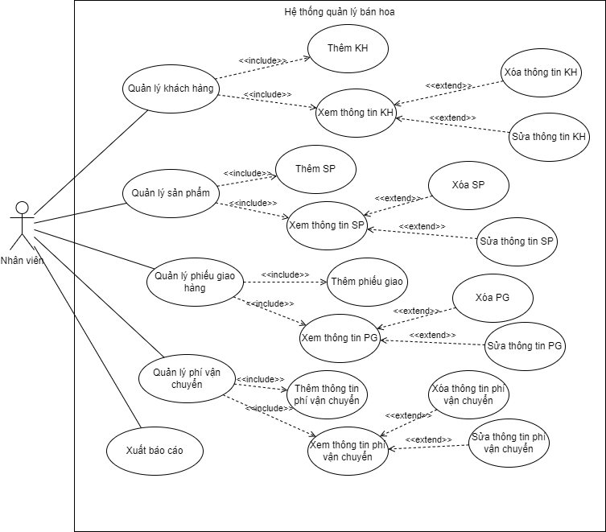

Hình UseCase Diagram

* 1. Đặc tả Use Case

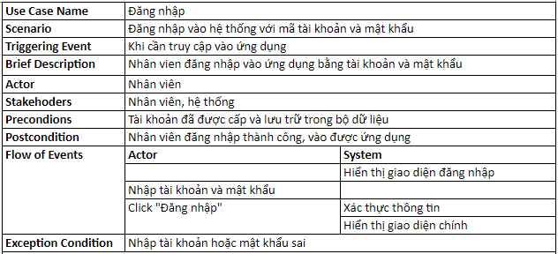

Hình Use Case Đăng nhập

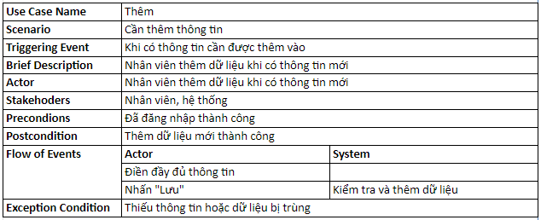

Hình Use Case Thêm

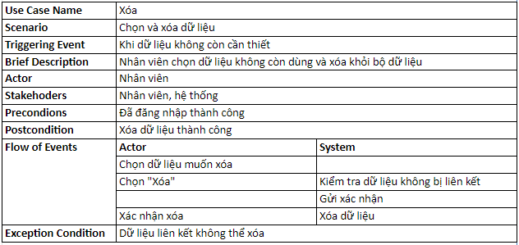

Hình Use Case Xóa

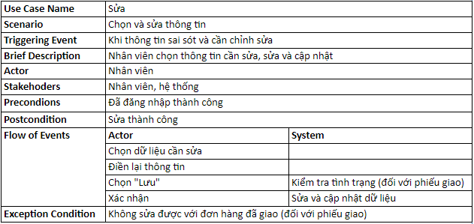

Hình Use Case Sửa

* 1. Class Diagram

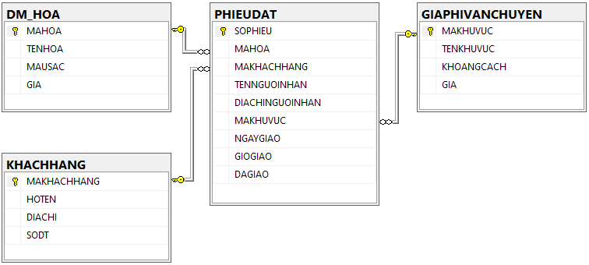

Hình Class Diagram

* 1. Activity Diagram

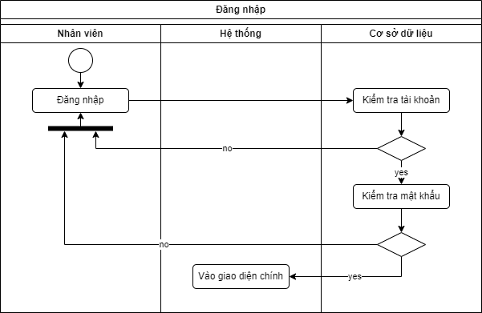

Hình Activity Diagram Đăng nhập

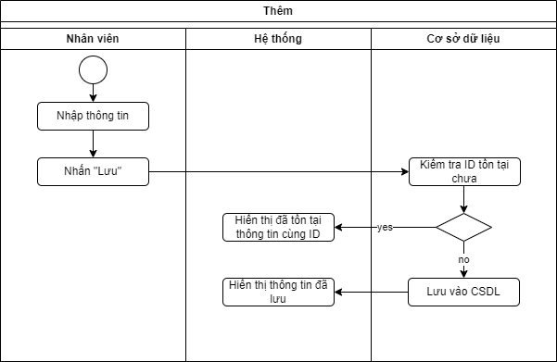

Hình Activity Diagram Thêm

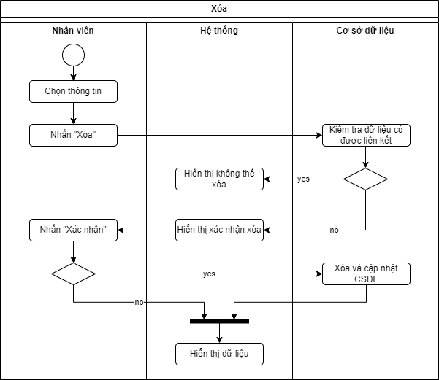

Hình Activity Diagram Xóa

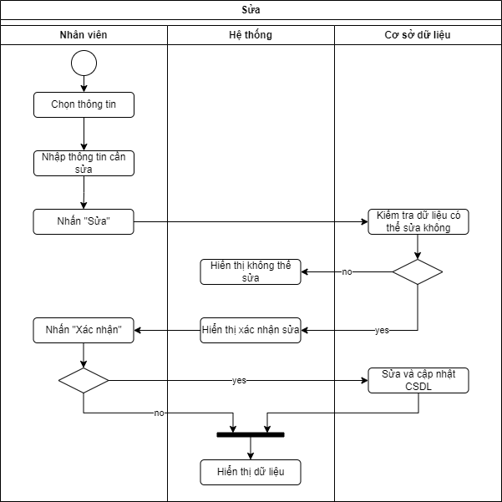

Hình Activity Diagram Sửa

1. HIỆN THỰC VÀ DEMO
   1. Ngôn ngữ lập trình
      1. Ngôn ngữ lập trình C#
         * 1. C# là ngôn ngữ dạng chung, phổ thông được thiết kế để phát triển ứng dụng trên nền tảng Microsoft và cần có .NET framework trên Windows để hoạt động. C# có thể được xem là một sự kết hợp giao thoa giữa C và C++, tận dụng những yếu tố tốt nhất của 2 ngôn ngữ này để tạo ra một ngôn ngữ có tính hiện đại hơn. Mặc dù .NET framework cũng hỗ trợ một số ngôn ngữ mã hóa khác, C# đã nhanh chóng trở thành một trong những ngôn ngữ phổ biến nhất.
           2. C# có thể sử dụng để tạo bất kỳ loại ứng dụng nào nhưng ngôn ngữ này đặc biệt có ưu thế trong việc xây dựng các ứng dụng và trò chơi trên Windows.
      2. SQL Server
         * 1. SQL là ngôn ngữ phi thủ tục, không yêu cầu cách thức truy cập cơ sở dữ liệu như thế nào. Tất cả các thông báo của SQL rất dễ dàng sử dụng và ít mắc lỗi.
           2. SQL cung cấp các tập lệnh phong phú cho các công việc hỏi đáp dữ liệu như:
           + Chèn, xóa và cập nhật các hàng trong 1 quan hệ
           + Tạo, thêm, xóa và sửa đổi các đối tượng trong của cơ sở dữ liệu.
           + Điều khiển việc truy cấp tới cơ sở dữ liệu và các đối tượng của cơ sở dữ liệu để đảm bảo tính bảo mật, tính nhất quán và sự ràng buộc của cơ sở dữ liệu.
           1. SQL Server được lập trình viên sử dung khi dùng với .NET, đối trọng của PHP và MySQL. Cả .NET và SQL server đều được bảo vệ dưới cái tên Microsoft.
   2. Giao diện hệ thống
      1. Giao diện đăng nhập

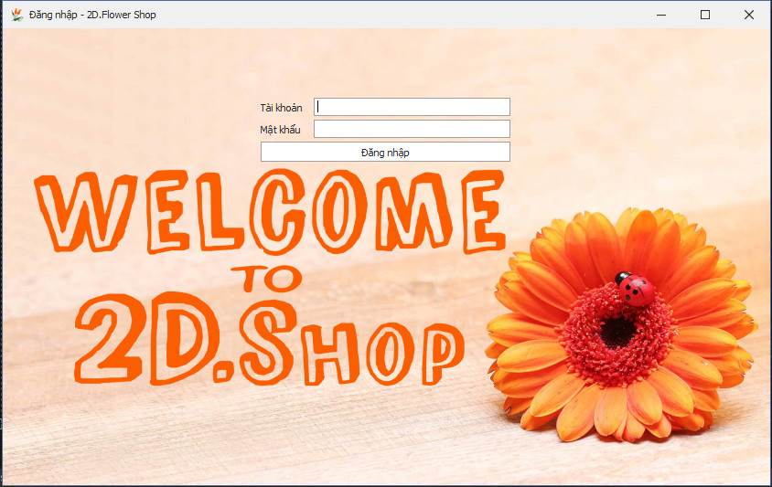

Hình Giao diện đăng nhập

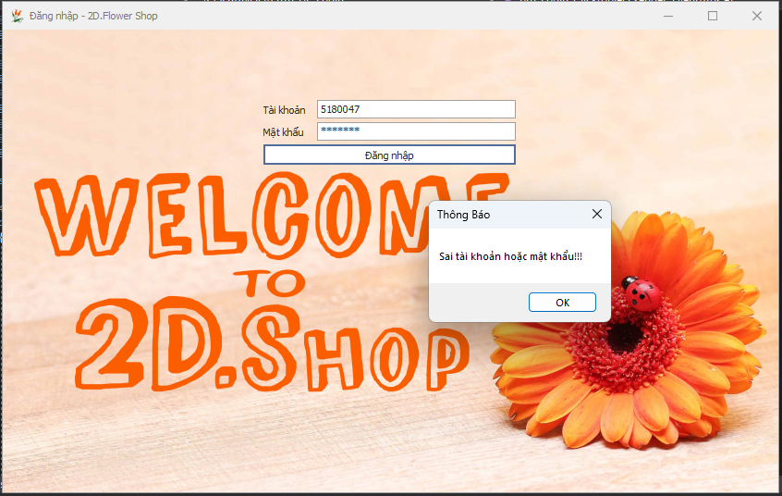

Hình Đăng nhập thất bại

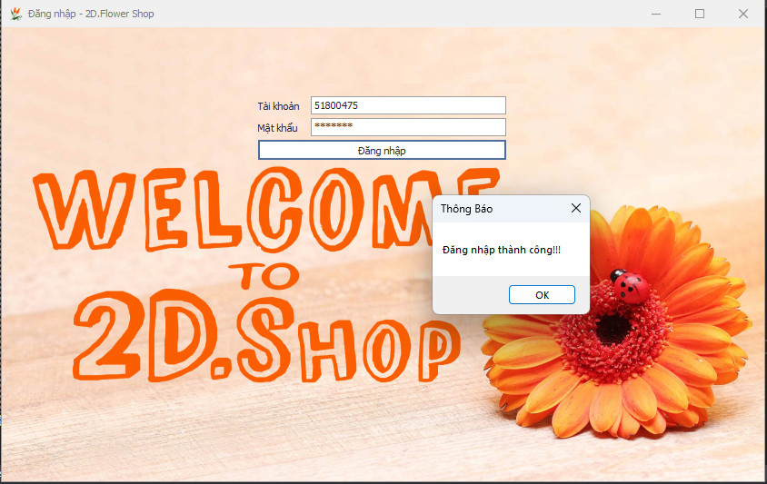

Hình Đăng nhập thành công

Sau khi đăng nhập thành công sẽ chuyển qua giao diện quản lý.

* + 1. Giao diện các danh mục

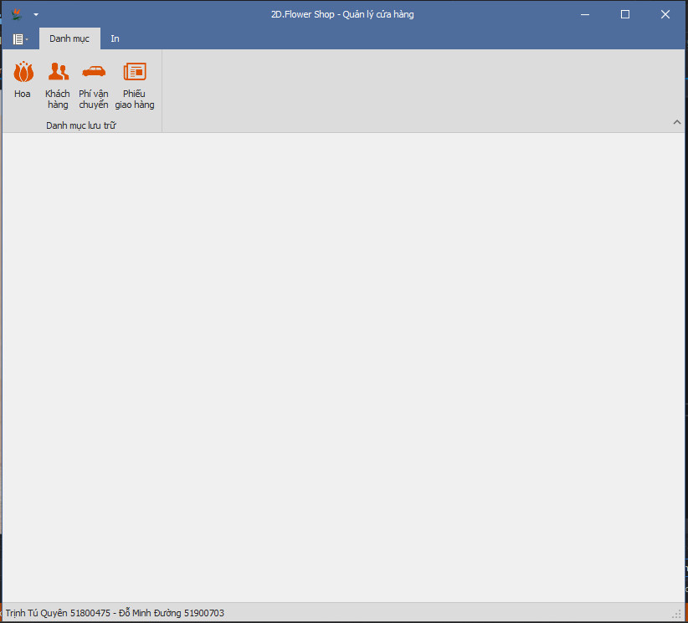

Hình Giao diện danh mục chính

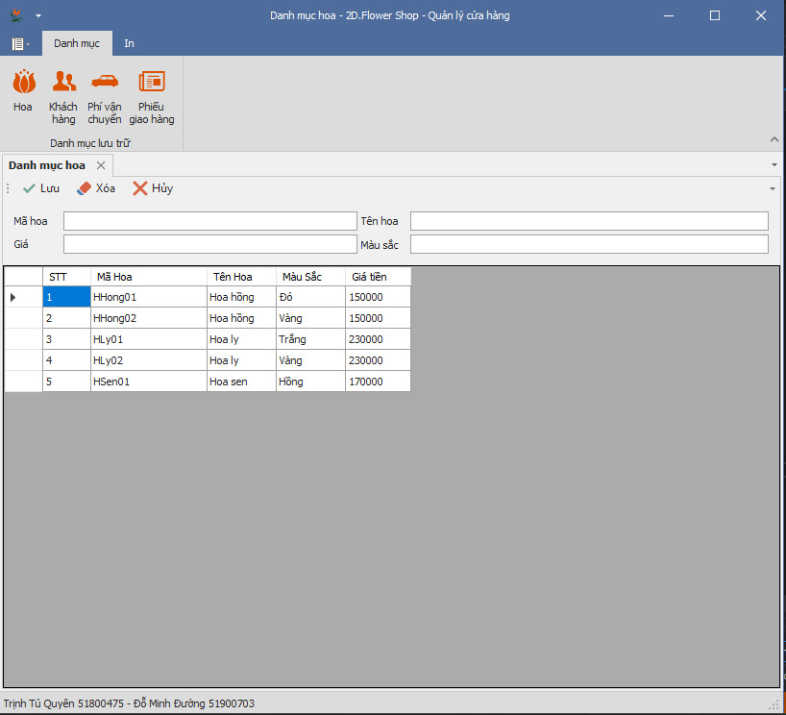

Hình Giao diện danh mục hoa

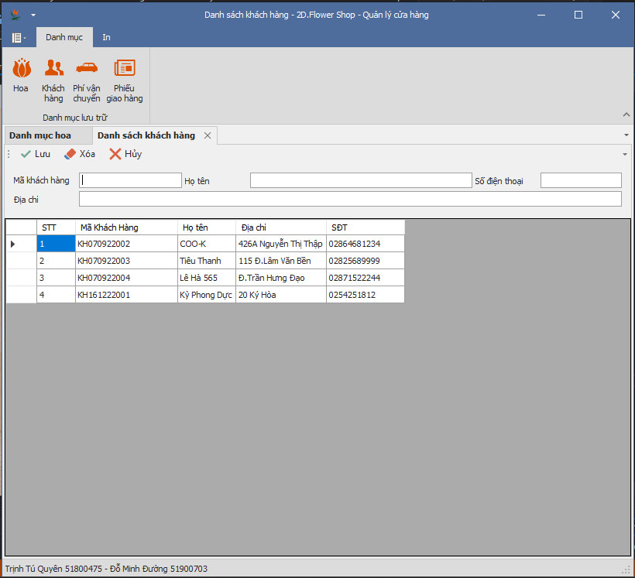

Hình Giao diện danh mục khách hàng

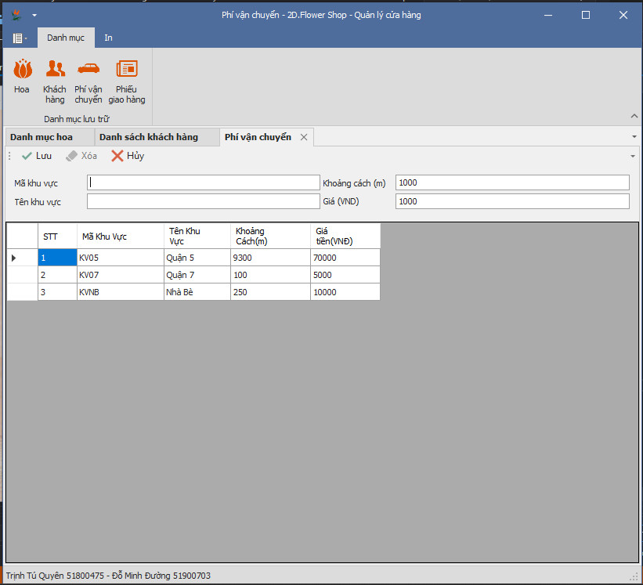

Hình Giao diện danh mục phí vận chuyển

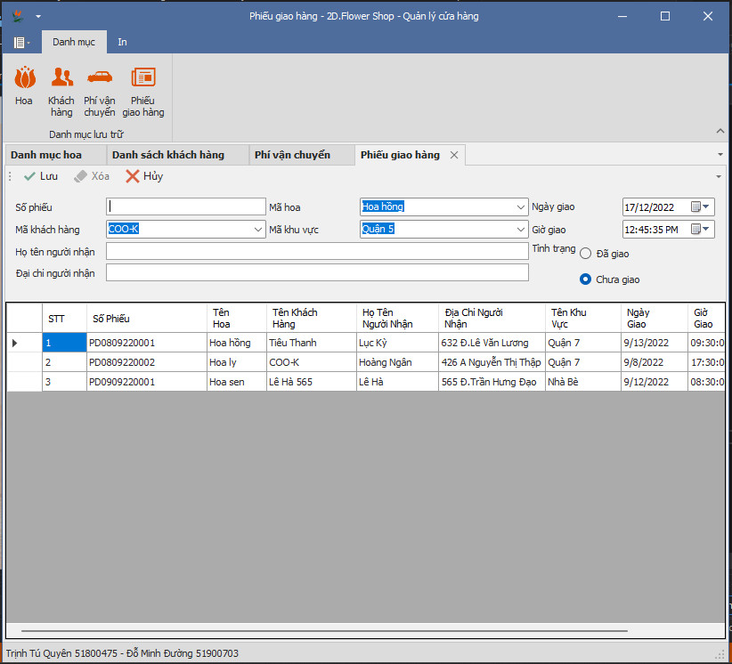

Hình Giao diện danh mục phiếu giao hàng

* + 1. Các chức năng

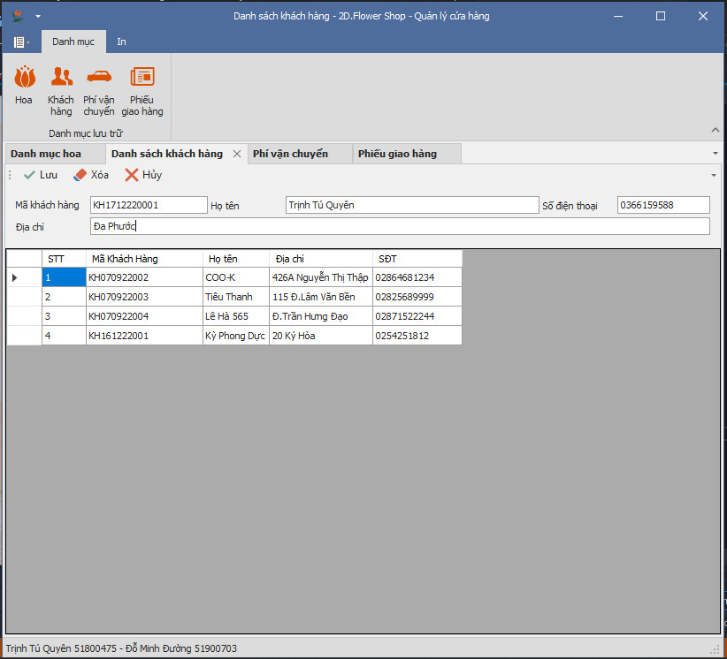

Hình Thêm khách hàng (1)

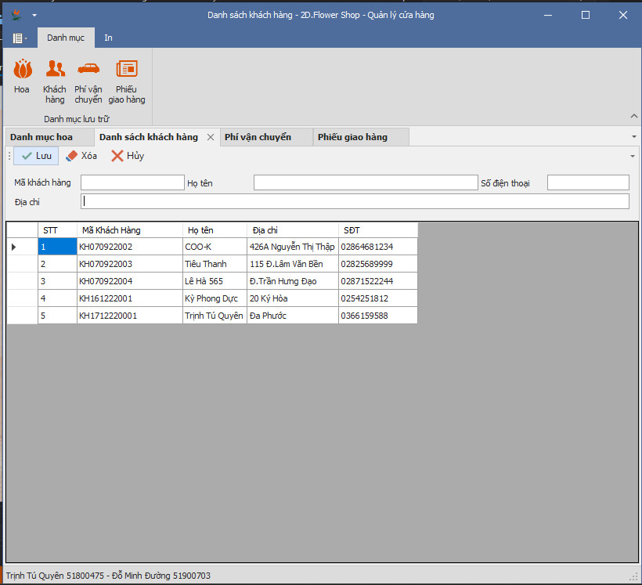

Hình Thêm khách hàng (2)

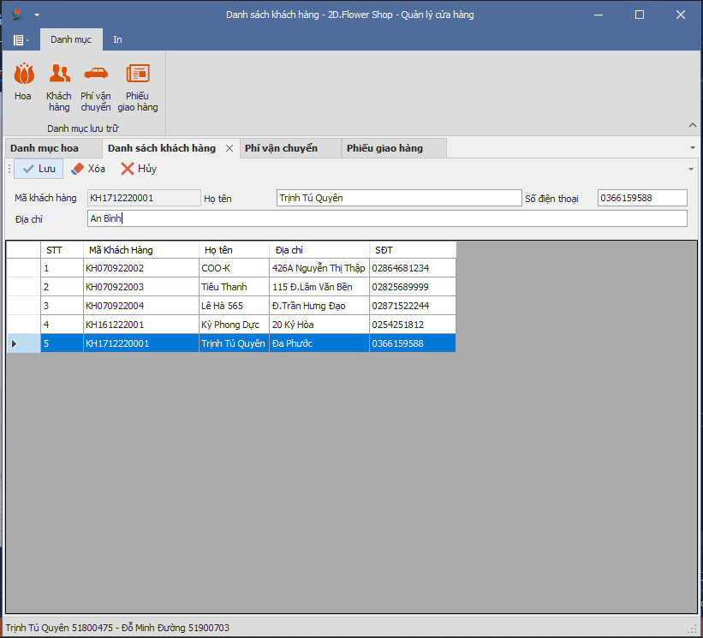

Hình Sửa thông tin khách hàng (1)

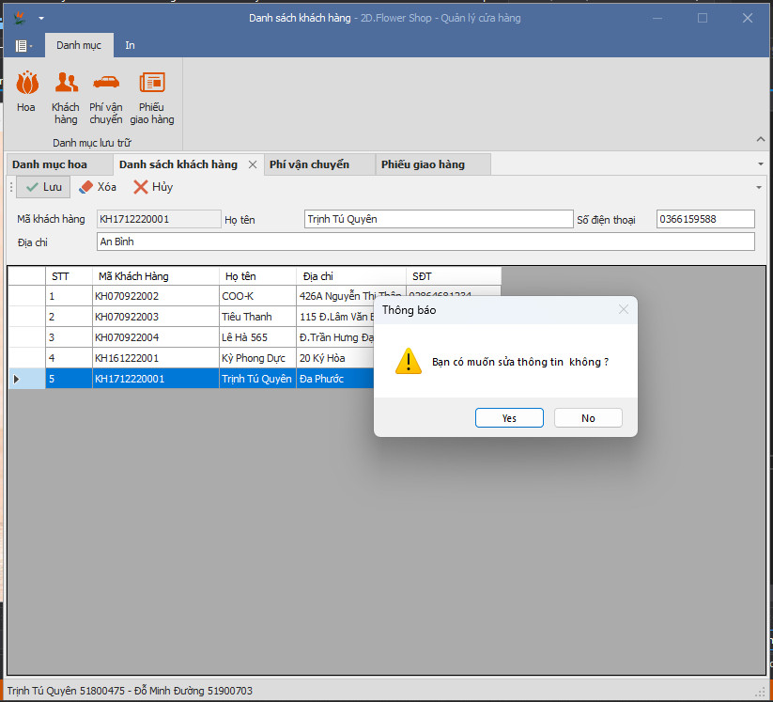

Hình Sửa thông tin khách hàng (2)

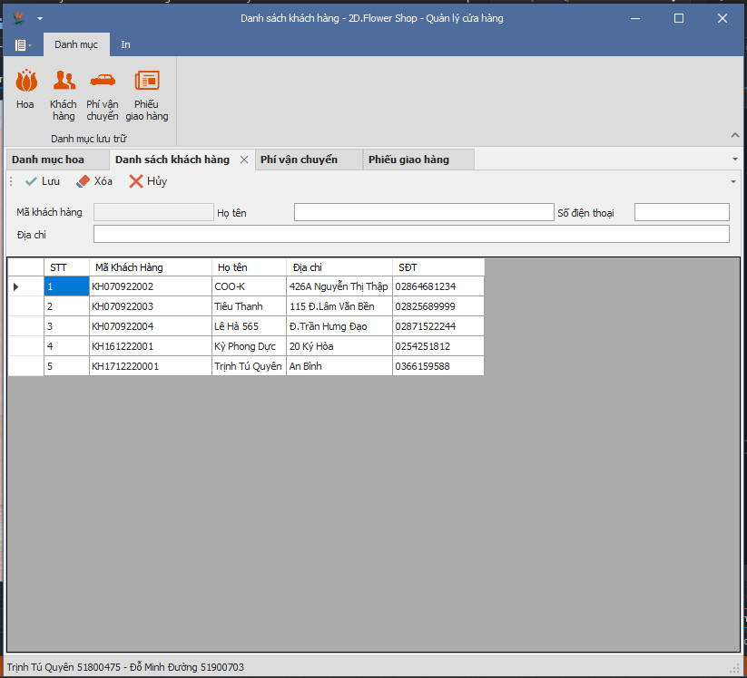

Hình Sửa thông tin khách hàng (3)

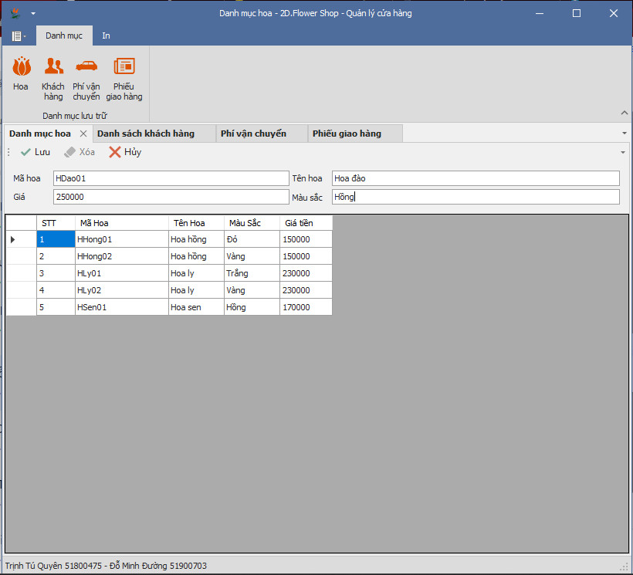

Hình Thêm thông tin hoa (1)

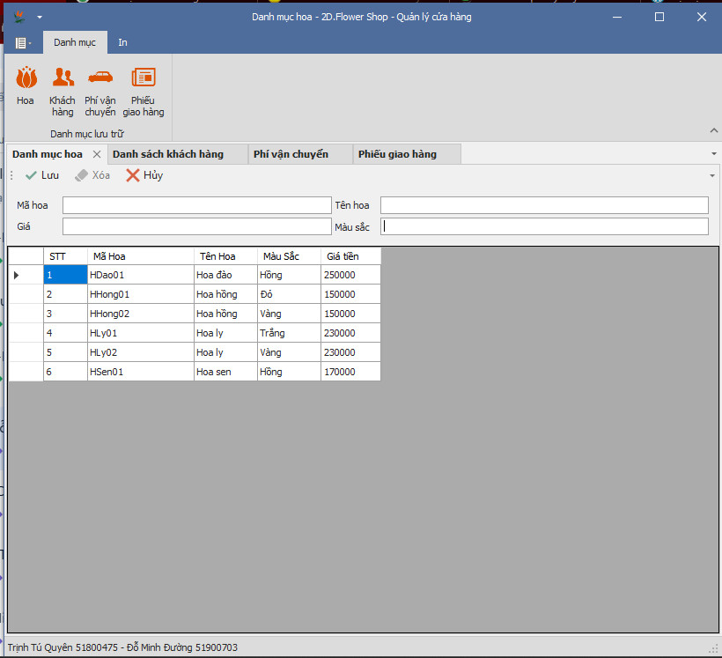

Hình Thêm thông tin hoa (2)

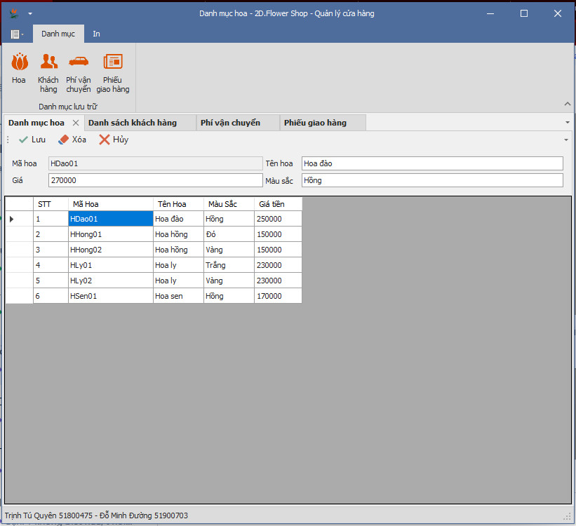

Hình Sửa thông tin hoa (1)

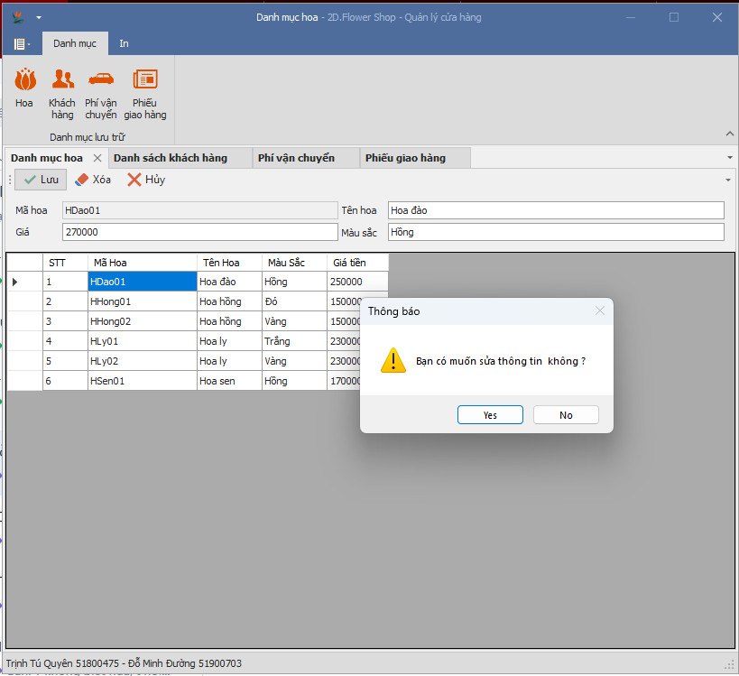

Hình Sửa thông tin hoa (2)

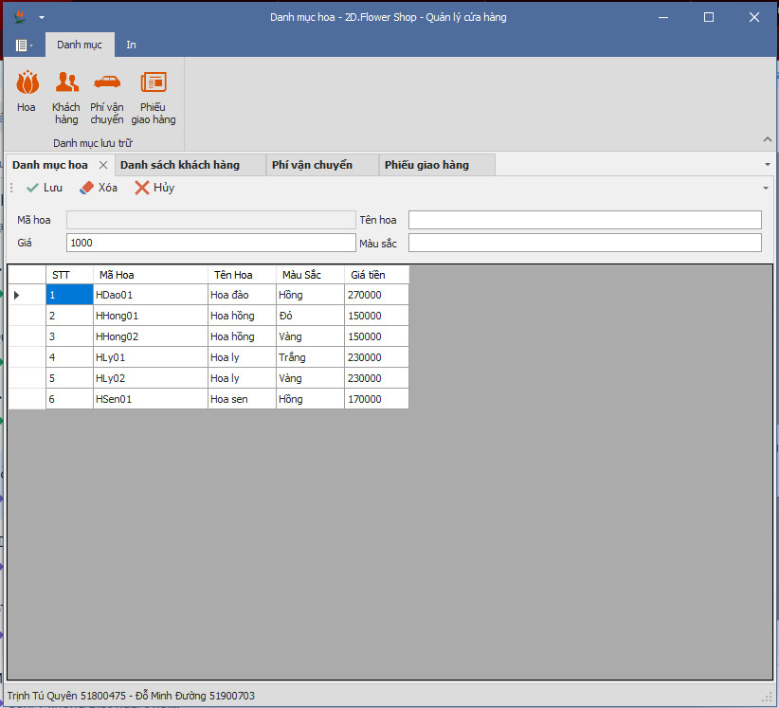

Hình Sửa thông tin hoa (3)

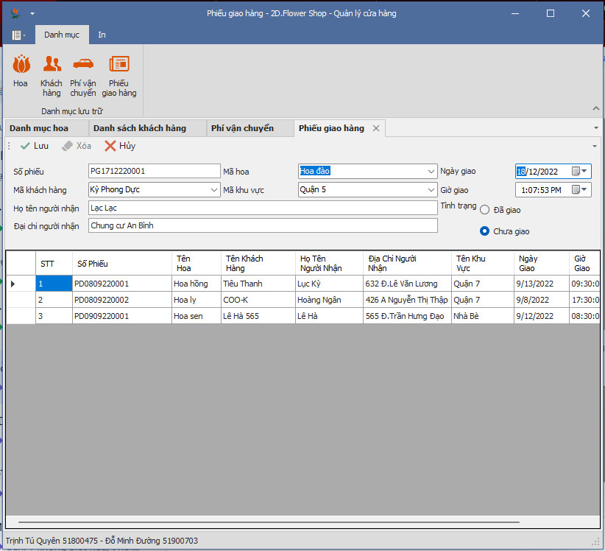

Hình Thêm phiếu giao hàng (1)

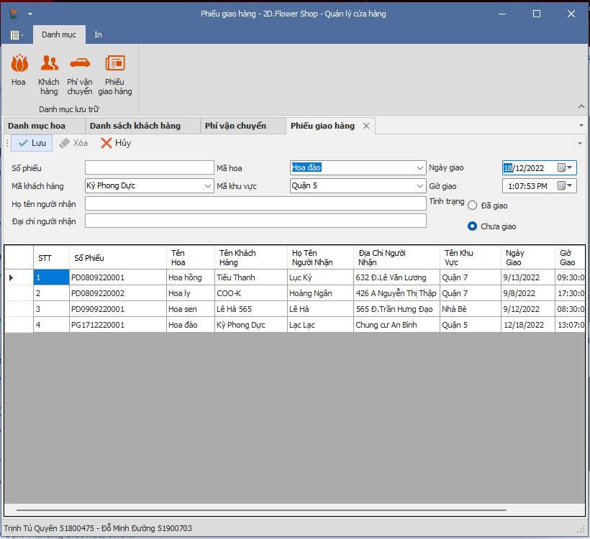

Hình Thêm phiếu giao hàng (2)

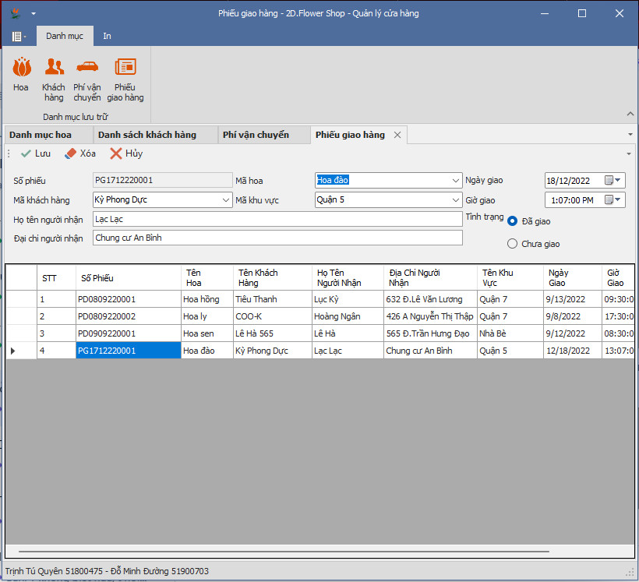

Hình Sửa phiếu giao hàng

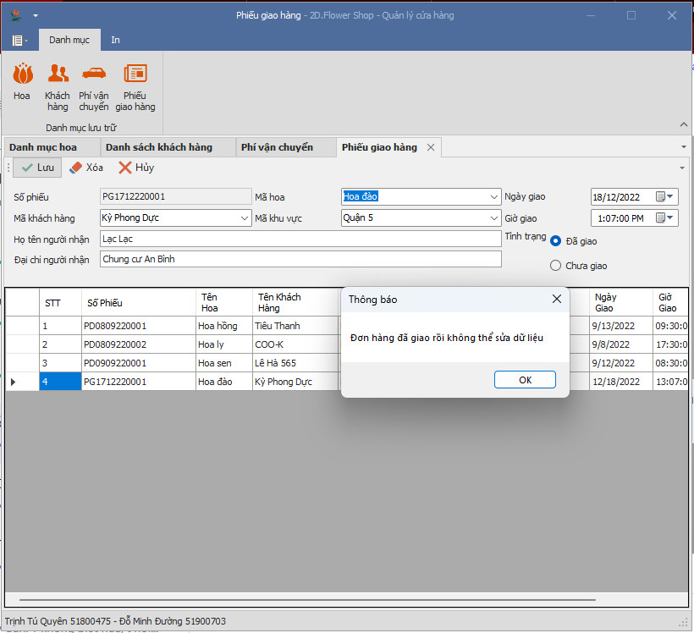

Hình Sửa phiếu giao hàng với hàng đã giao

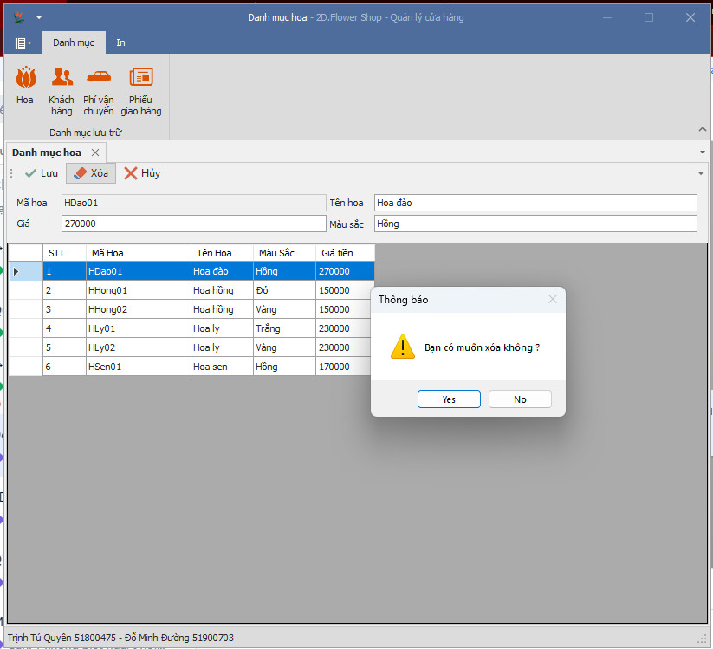

Hình Xóa hoa có liên kết dữ liệu với phiếu giao (1)

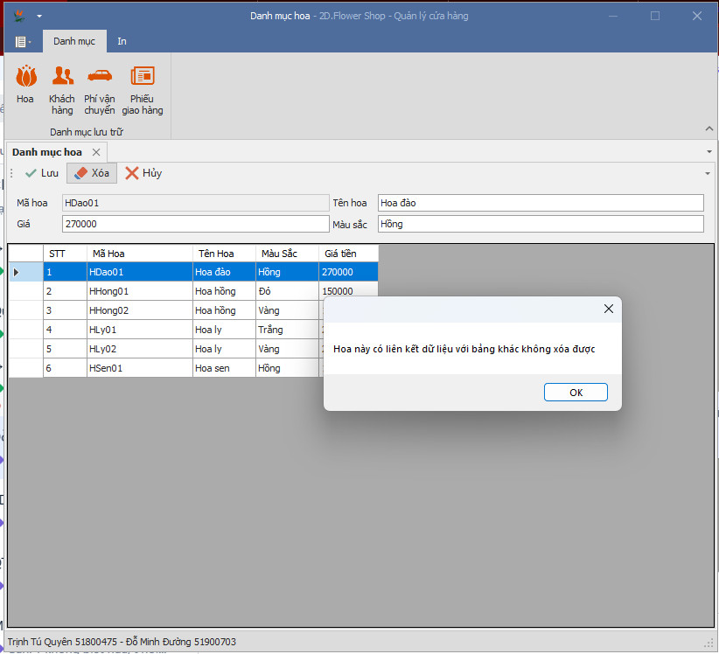

Hình Xóa hoa có liên kết với phiếu giao (2)

**TÀI LIỆU THAM KHẢO**